Eclipse

[Eclipse]

Indholdsfortegnelse
Introduktion 3
Start af Eclipse 4
Opret et projekt, en pakke, og skriv et program 5
Udfør et program 8
Fejlret en klasse 10
Formater en klasse 11
Brug en pakke 12
Overfør en pakke 15
Importer en klasse 18
Kopier en klasse 21
Applet 22
Content Assist 26
Naviger i et program 29
Dokumentation 30
Lær mere om Eclipse 33
Installation af Eclipse 36

Introduktion
Eclipse er det udviklingsværktøj, der skal benyttes til programmering. Eclipse er open source, dvs. at værktøjet er gratis. Alligevel er det et af de mest udbredte udviklingsværktøjer til Java programmering. Eclipse er et værktøj med en masse nyttige faciliteter, der understøtter effektiv programmering. I denne note beskrives, hvordan de grundlæggende faciliteter benyttes, samt hvordan du lærer flere at kende.

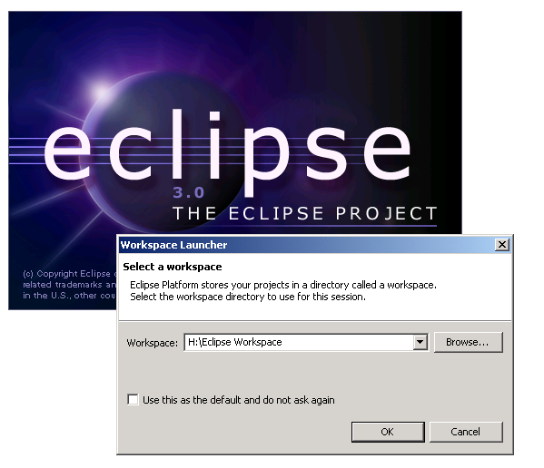
Start af Eclipse
Eclipse startes ved at klikke på genvejen til Eclipse, der ligger på skrivebordet.
Inden Eclipse skærmbilledet viser sig, bliver du spurgt om placeringen af din arbejdsmappe. Vælg nu en mappe på dit H:\ drev:

På din egen private maskine skal du naturligvis vælge en anden placering.
Herefter vil nedenstående skærmbillede vise sig. Eclipse har forskellige perspektiver, der er tilpasset forskellige arbejdsopgaver. Til programmering hedder perspektivet Java.
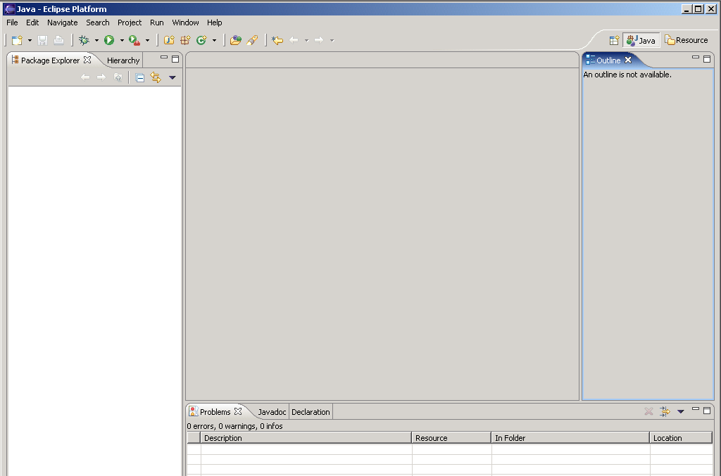

Opret et projekt, en pakke, og skriv et program
Eclipse er organiseret omkring projekter. Et projekt (project) indeholder pakker med Java kode. Det anbefales at du opretter et projekt for faget Softwarekonstruktion. Et projekt oprettes ved at klikke som vist, skrive navnet på projektet og klikke på knappen Finish:
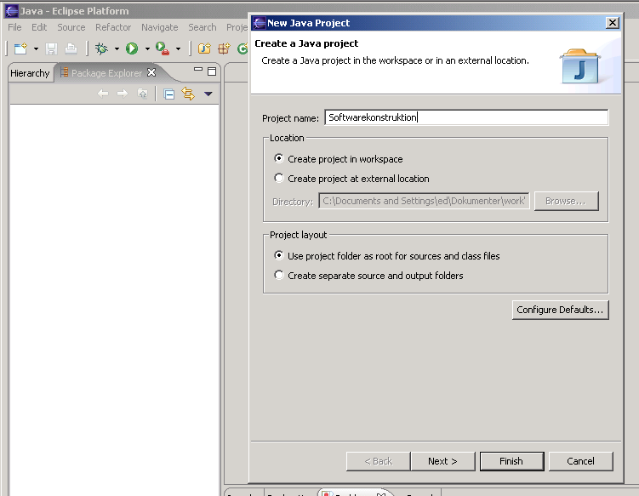
Inden for projektet skal Java koden placeres i pakker (package). Det anbefales at du opretter en pakke pr. lektion eller opgave. En pakke oprettes ved at klikke som vist, skrive pakkens navn (her kaldet introduktion) og klikke på knappen Finish. Husk at markere det projekt, hvori pakken skal placeres. Navnet på en pakke skal skrives med småt:
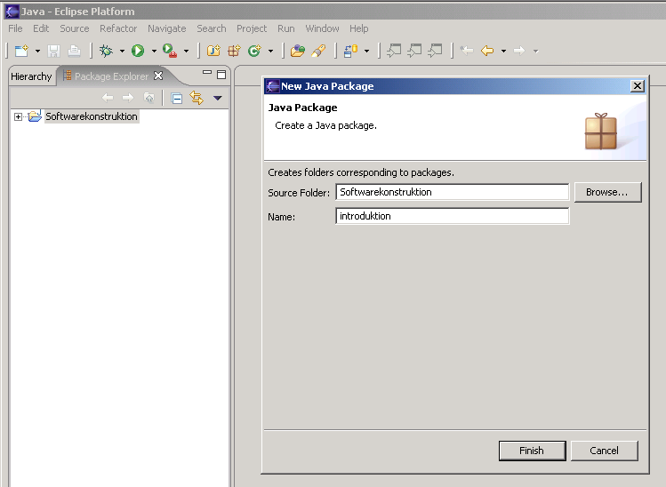
Inden for pakken er Java koden organiseret i klasser. En klasse (class) oprettes ved at klikke som vist, skrive klassens navn (her kaldet Demo) og markere at main ønskes genereret (create), så klassen kan udføres som et program. Til sidst klikkes på knappen Finish. Husk at markere den pakke, hvori klassen skal placeres. Navnet på en klasse skal starte med stort:
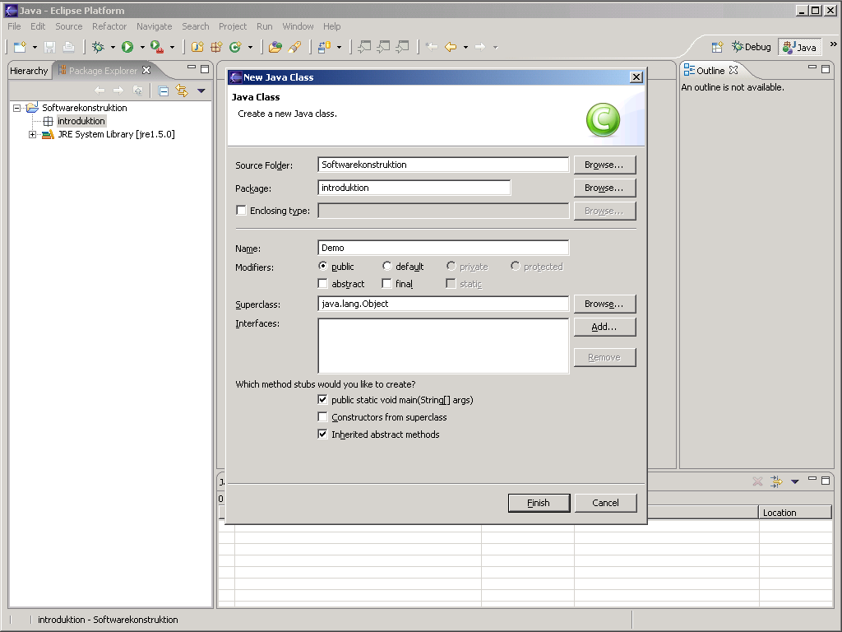
Resultatet er et nyt faneblad med koden for den nye klasse:
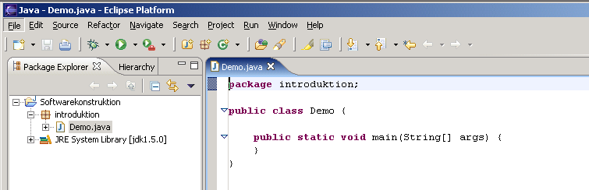
Du kan lukke et faneblad (her Demo.java) ved at klikke på × i fanebladet, og du kan senere åbne det igen ved at dobbeltklikke på programmets navn i Package Explorer (se pilene ovenfor).
Demo programmet skal her blot udskrive "Demo virker!" og det gøres ved at tilføje sætningen: System.out.println("Demo virker!"); i main metoden:
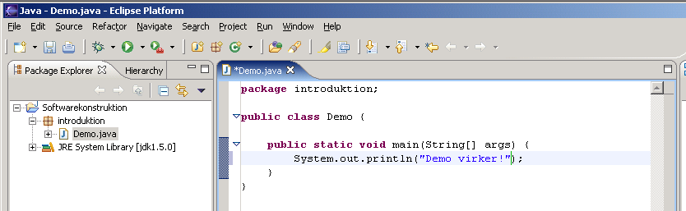

Udfør et program
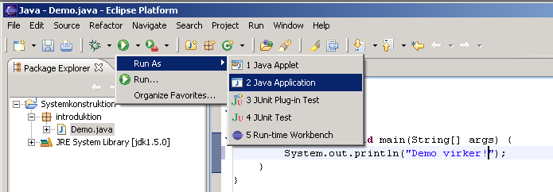
Et program udføres første gang ved at markere den klasse hvori main metoden er placeret og vælge menupunktet Java Application som vist:
Resultatet af programudførelsen vises i fanebladet Console, hvor programmet har udskrevet
"Demo virker!":
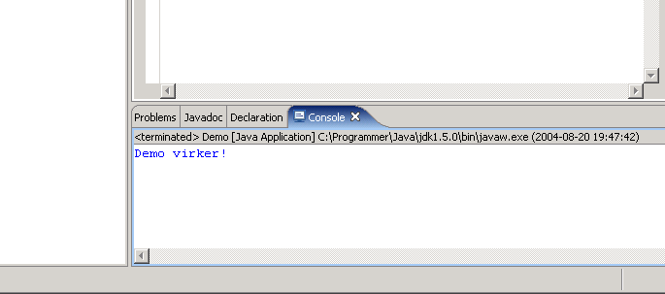
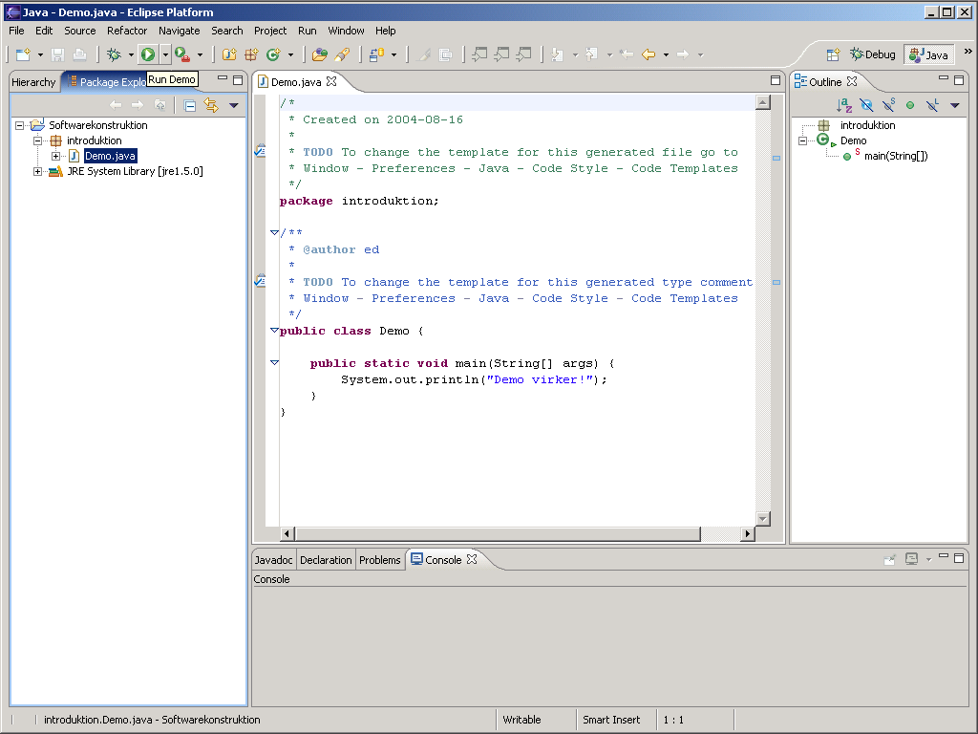
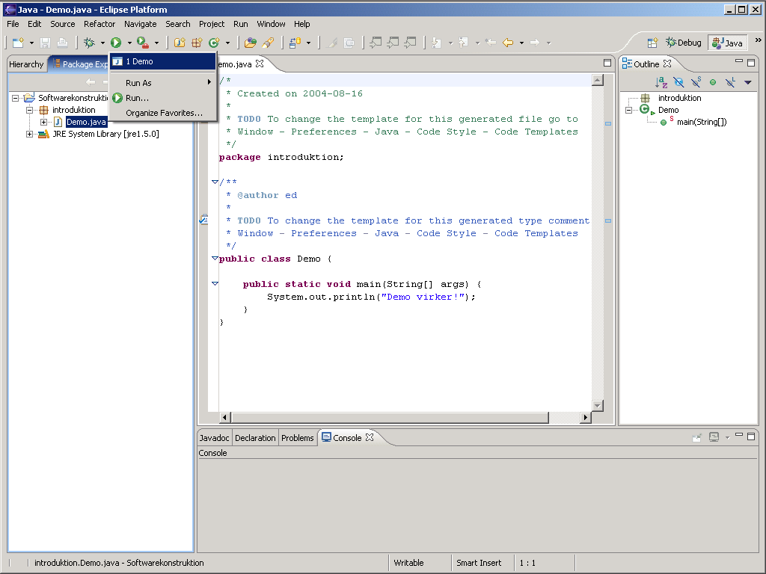
Næste gang programmet skal udføres, kan du blot klikke direkte på den grønne knap (se til venstre) (eller bruge genvejen Ctrl+F11, dvs. tryk på de to taster samtidig) - så udføres det sidst udførte program på ny.
Hvis du derimod vil udføre et andet program (som du har udført tidligere), kan du vælge det i den viste menu (til højre)
Når listen af tidligere udførte programmer bliver for lang, kan du slette elementer i den ved at vælge nedenstående menupunkt:
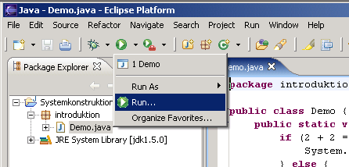

Nu kan du slette elementer i liste ved at markere elementet og klikke på knappen Delete. Til sidst lukkes vinduet ved at klikke på knappen Close:
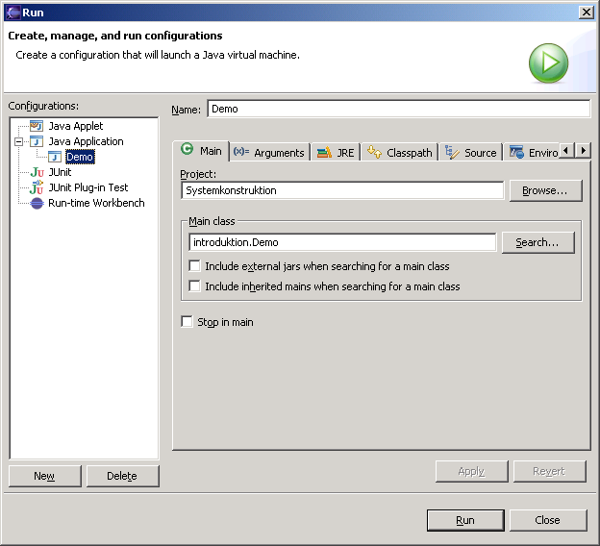

Fejlret en klasse
Hvis Eclipse finder skrivefejl i en klasse, vil det blive markeret med rødt. Holder du markøren hen over en af de røde markeringer, vil du se en fejlmeddelelse der beskriver fejlen nærmere. Her er der skrevet et metodenavn (printl), som ikke findes:
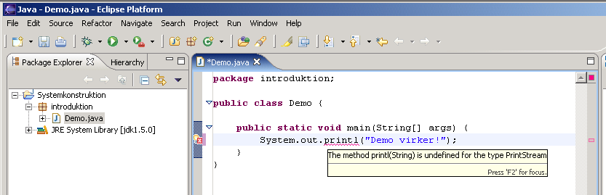

Ved at klikke på den røde markering i venstre margin af fanebladet, kan du få forslag til rettelse af fejlen. Ofte er der et godt forslag i listen. Hvis et forslag kan bruges, skal du dobbeltklippe på det og ændringen foretages automatisk – ellers må du rette fejlen ved selv at ændre i klassen:
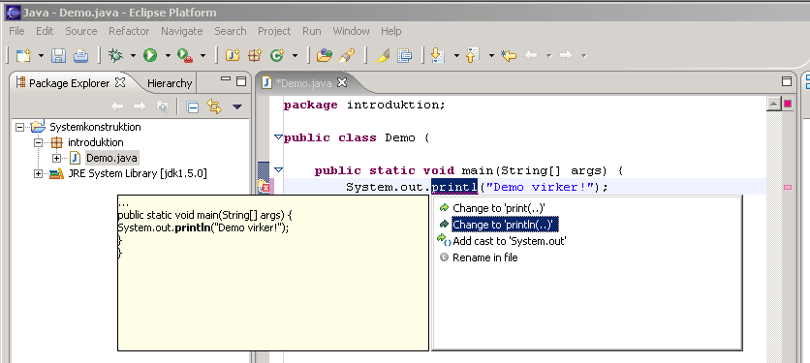

Formater en klasse
Hvis din klasse bliver lidt rodet, kan den være svær at overskue. Risikoen for fejl bliver større. Heldigvis kan Eclipse formatere din kode, så den bliver stillet pænt op.
Antag at koden ser ud som vist:
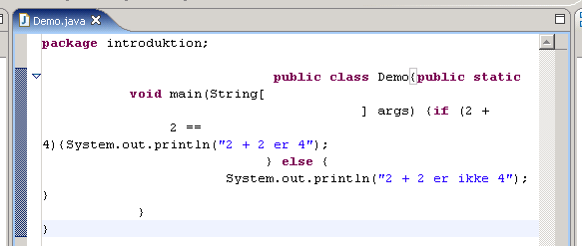

Nu vil et tryk på Ctrl+Shift+F give dette resultat:
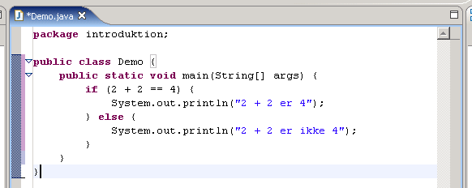

Brug en pakke
Brug af andres klasser sker ved at tilføje den pakke, hvori klasserne ligger, til dit projekt. En sådan pakker indeholder normalt ikke *.java filer, men i stedet *.class filer. Class filer indeholder kun den oversatte bytekode. Den Java kode, der har dannet grundlaget for bytekoden, mangler i pakken – og kan dermed ikke læses, kopieres eller ændres.
Som eksempel bruges her pakken shapes. Højre-klik på projektet og vælg Properties:
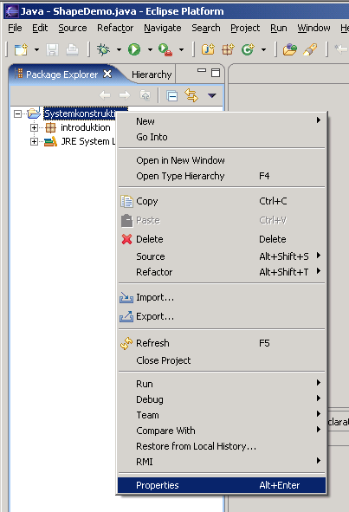

Vælg nu Java Build Path og fanebladet Libraries, og klik på knappen Add External JARs:
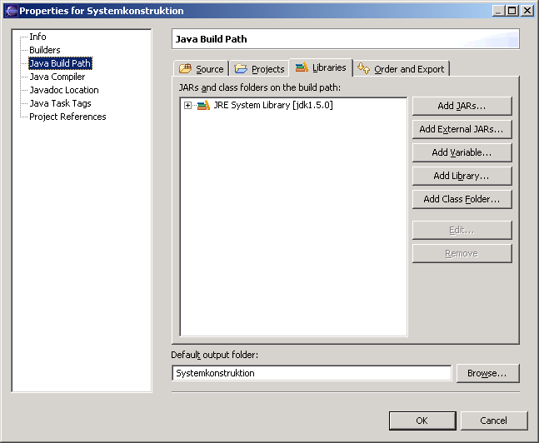

Vælg filen shapes.jar, hvori pakken shapes ligger, og klik dernæst på OK knappen:
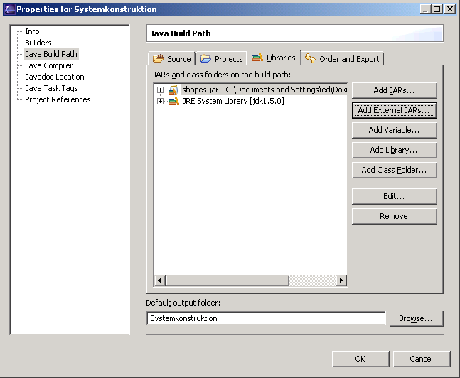

Nu kan klasserne i pakken shapes bruges overalt i projektet. Nedenfor er vist et eksempel på brug af klassen Circle fra pakken shapes:
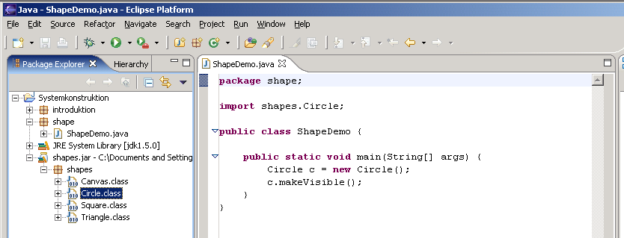

Overfør en pakke
Skal du have din pakke over på en anden maskine, er det lettest at gemme (export) hele pakken. Pakken og alle klasserne i pakken gemmes i en såkaldt JAR fil, der kan sendes med mail, lægges på et fælles drev eller gemmes på en USB-pen – så filen efterfølgende kan indlæses (import) i Eclipse på den anden maskine.
Højre-klik på pakken og vælg Export:
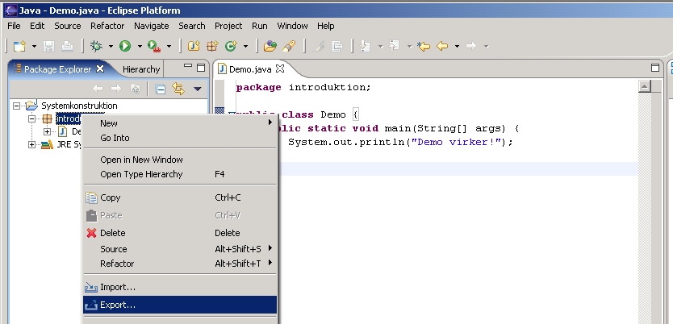

Marker JAR file og klik på knappen Next:
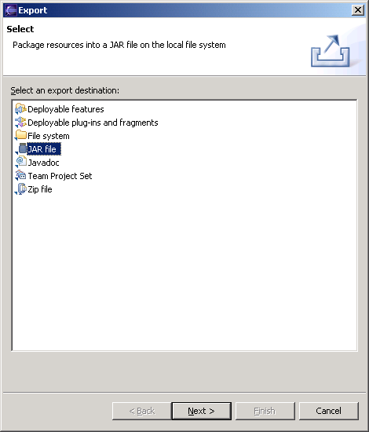
Fravælg class filer og vælg source filer i stedet. Angiv JAR filens navn samt placering og klik på Finish knappen:
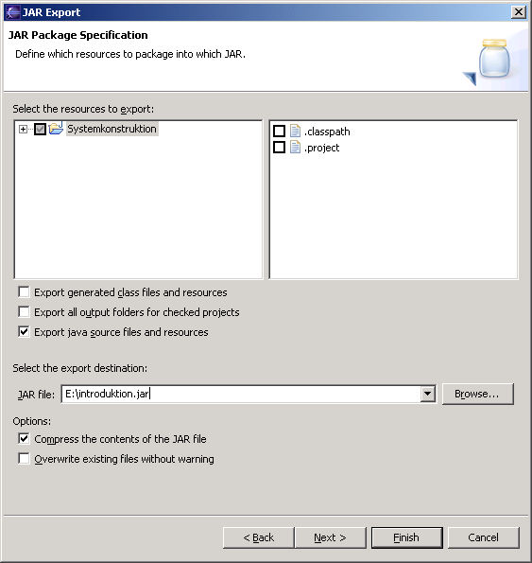

På den maskine, hvortil programmet skal overføres, skal du højre-klikke på det projekt, hvori pakken skal placeres – og vælge Import:
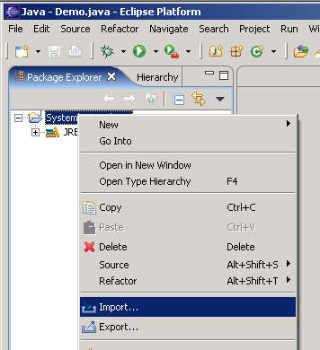

Marker Zip file (en JAR filer er faktisk en Zip fil) og klik på knappen Next:
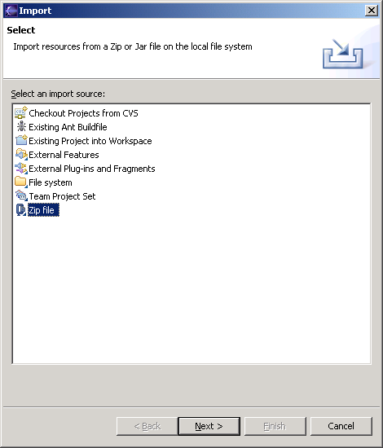

Angiv JAR filens navn og placering og klik på knappen Finish:
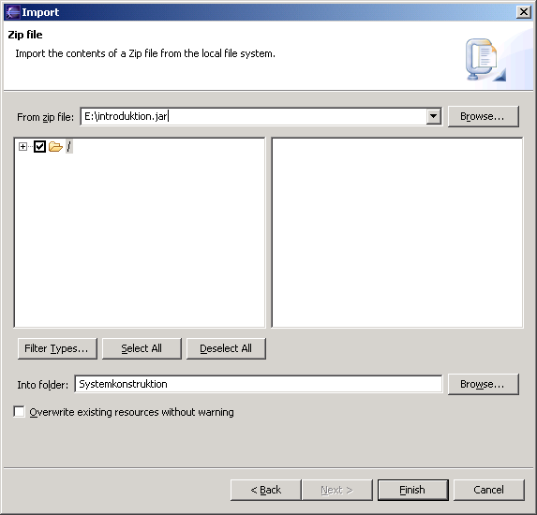

Pakken er nu indlæst i projektet:
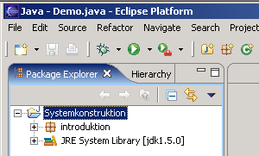

Importer en klasse
Skal du bruge en kopi af en enkelt klasse, der er gemt som en selvstændig .java fil i en mappe, skal du højre-klikke på den pakke, hvori den skal placeres – og vælge Import:
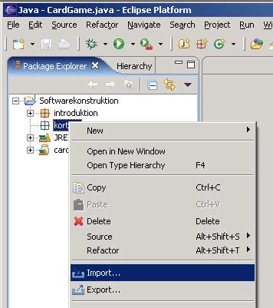

Marker File system og klik på knappen Next:
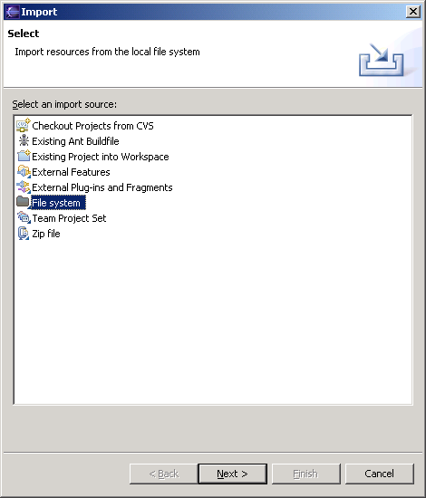

Vælg nu den mappe, hvori .java filen ligger, marker filen og klik på knappen Finish:
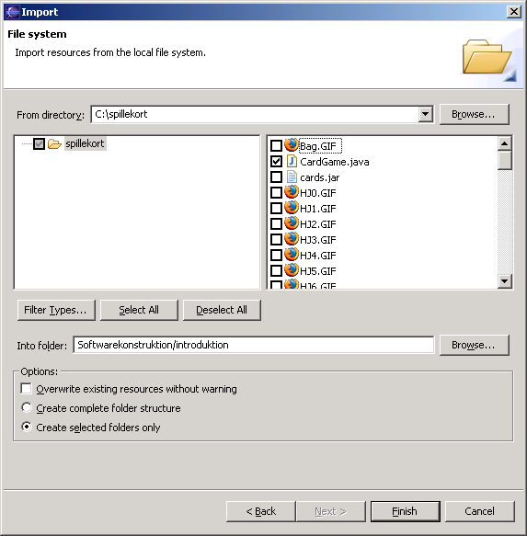

Resultatet er at klassen kopieres til pakken, og at røde markeringer viser, at der mangler at blive indsat en package sætning:
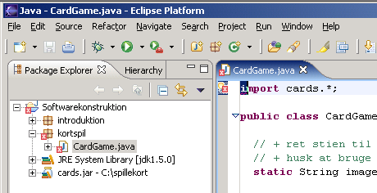

Ret denne fejl som beskrevet i afsnittet "Fejlret et program":
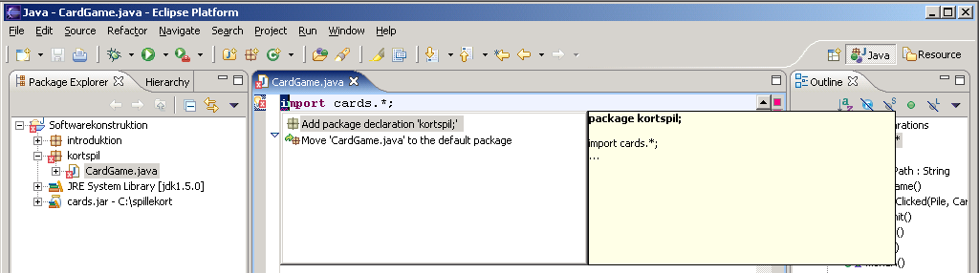

Kopier en klasse
Skal du bruge en kopi af en klasse i Eclipse skal du gøre følgende. Højre-klik på den ønskede klasse og vælg Copy. Marker den ønskede pakke og vælge Paste. Hvis du kopierer til samme pakke vil der være navnesammenfald og du skal rette navnet og trykke på OK-knappen:
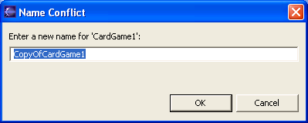

Applet
Java programmer kan også indgå i et HTML dokument, der kan vises i en browser. Sådanne programmer kaldes applets og kan genereres som vist:
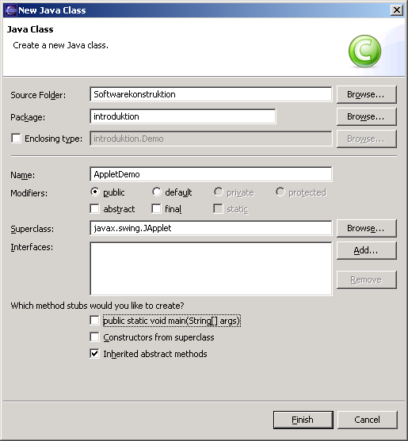

Resultatet bliver følgende:
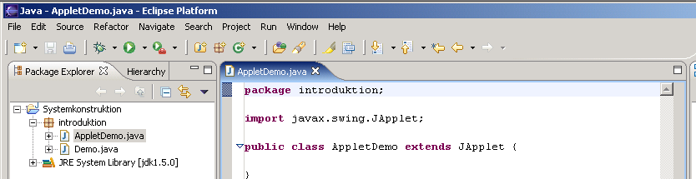

Indsæt nu en paint metode ved at skrive p inde i klassen, tast Ctrl+Space (se afsnittet ”Content Assist”) og vælg paint i listen:
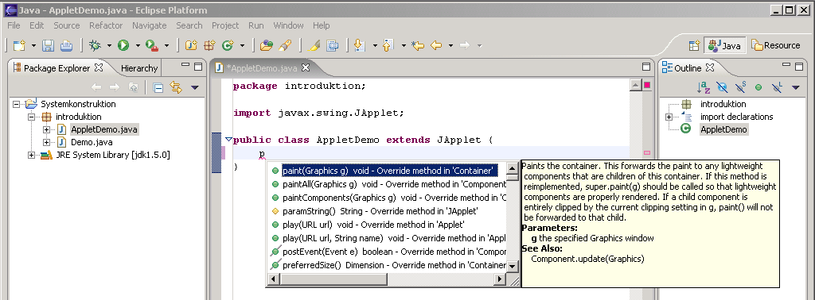

Resultatet er:
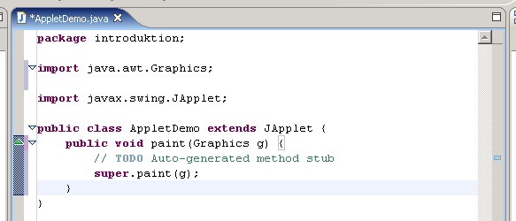

Erstat dernæst det inde i paint metoden som vist:
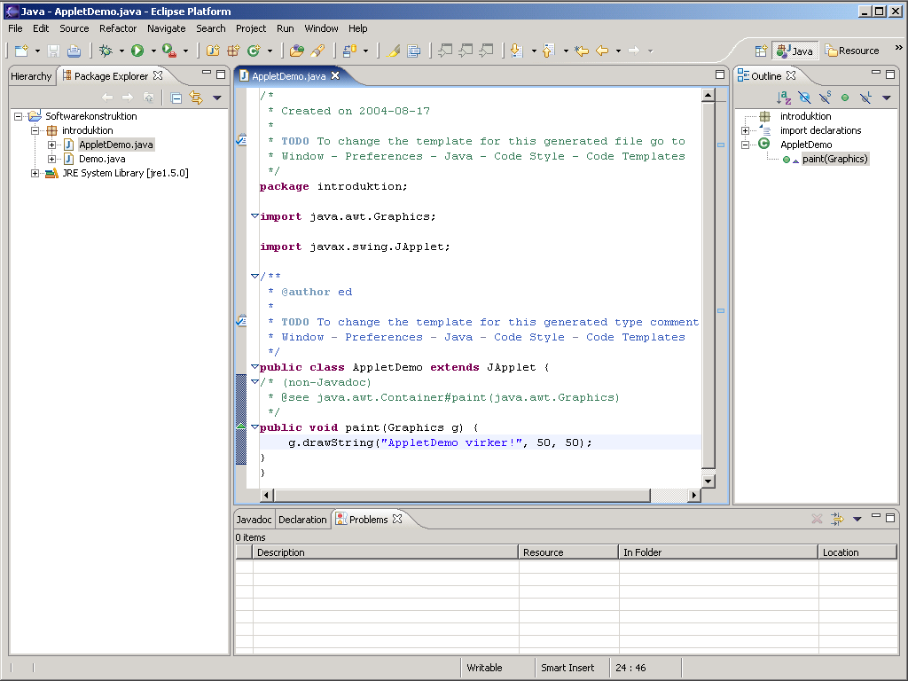

En applet udføres nu ved at vælge Java Applet i menuen som vist:
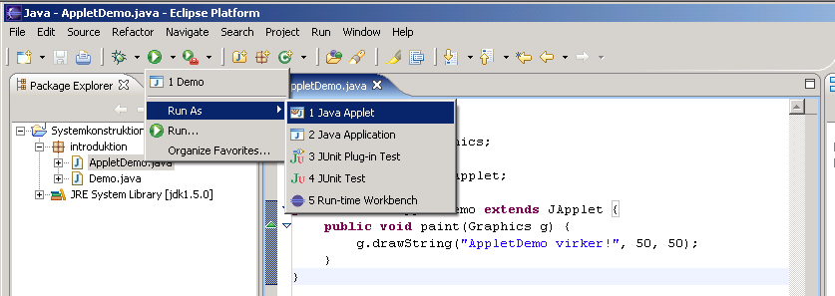

Resultatet er, at der åbnes en testbrowser (kaldet Applet Viewer) som viser resultatet af applet'en:
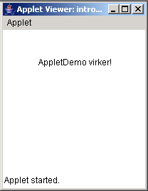

Skal vinduet have en anden størrelse, vælges Run… :
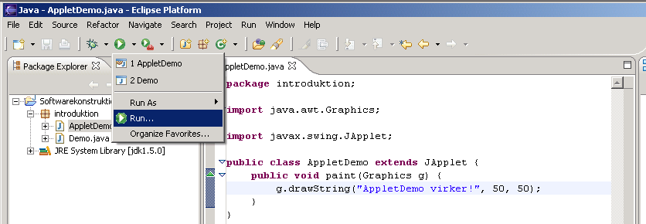

Dernæst indtastes den ønskede størrelse i pixels og klik på knappen Run:
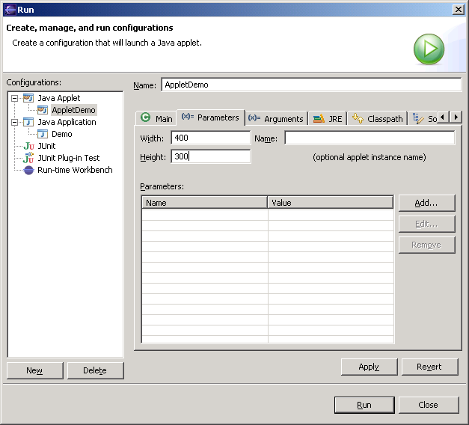

Nu har vinduet den ønskede størrelse:
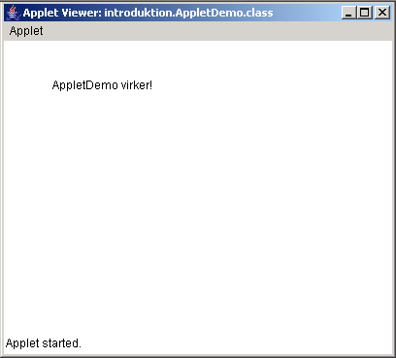

Content Assist
Når der trykkes Ctrl+Space, aktiveres Content Assist, der hjælper med forslag til at færdiggøre en påbegyndt indtastning. Hvis du f.eks. skriver sys, vil Content Assist vise en liste over hvilke sprogelementer der starter med "sys" (der skelnes ikke mellem store og små bogstaver). For det markerede element i listen vises en nærmere beskrivelse af, hvad der vil blive indsat. Et markeret element indsættes ved at klikke på Return tasten – eller dobbeltklikke på elementet:
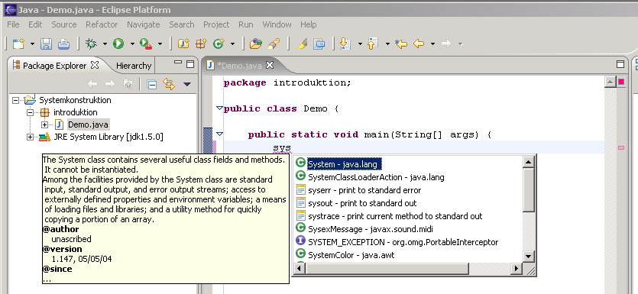

Resultatet ved valg af System er følgende:
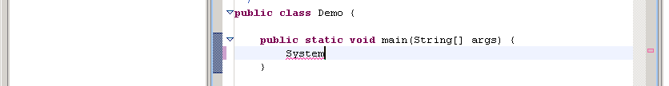

Skrives nu . (et punktum), vil der automatisk blive vise en liste over de metoder mv. der er tilgængelig på sprogelement foran punktumet (her System klassen). Igen kan der indsættes fra den viste liste:
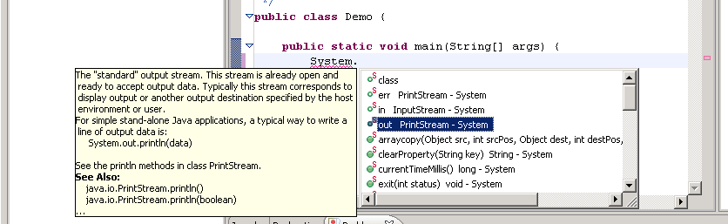

Resultatet ved valg af out er følgende:
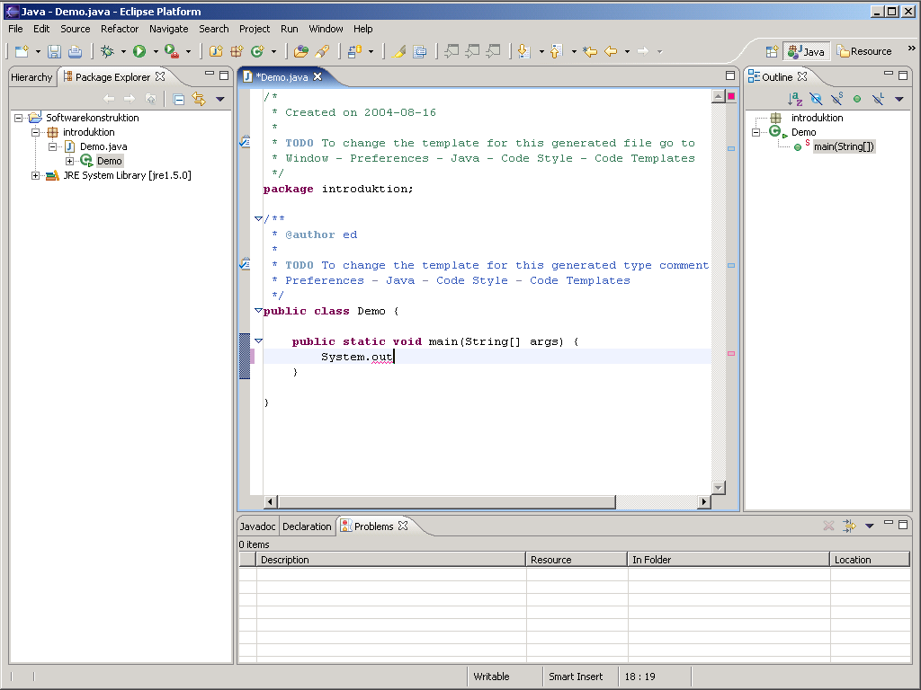

Tast nu igen . (punktum) og endnu en liste vises:
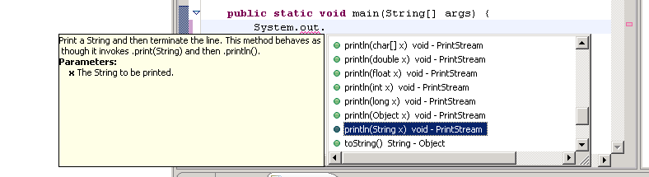

Ved valg af println er resultatet følgende:
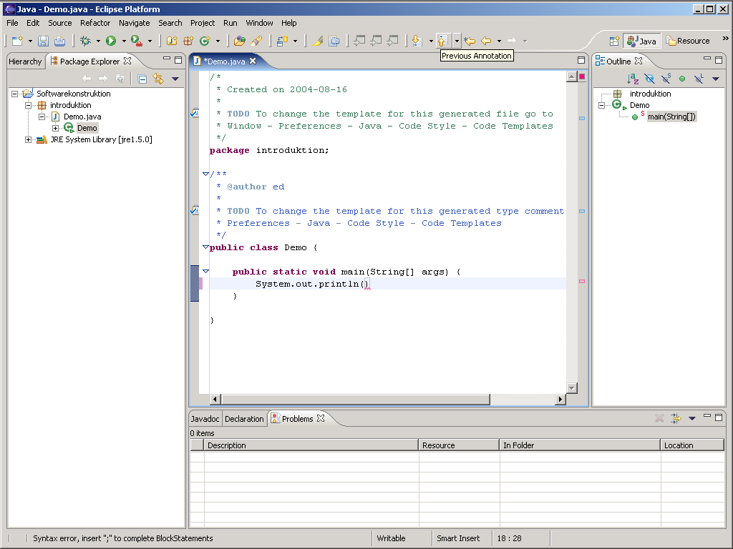

Nu må du selv skrive resten, for at færdiggøre sætningen som tidligere omtalt (husk ; til sidst):
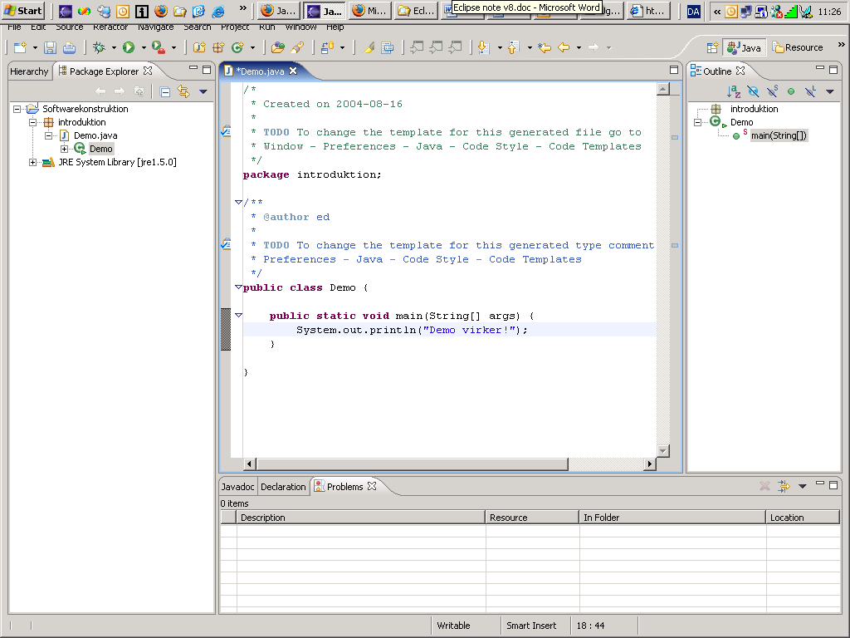

Der findes en række skabeloner (template), der kan indsætte mere omfattende tekst - og du kan endda definere dine egne. Nedenfor er skabelonen sysout markeret, og ude til venstre vises,hvad der indsættes ved valg af skabelonen:
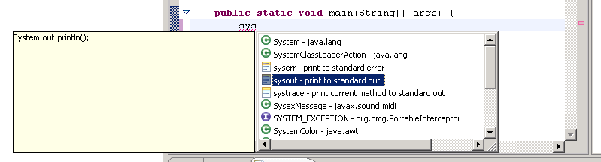

Ikke overraskende bliver resultatet følgende, når denne skabelon vælges:
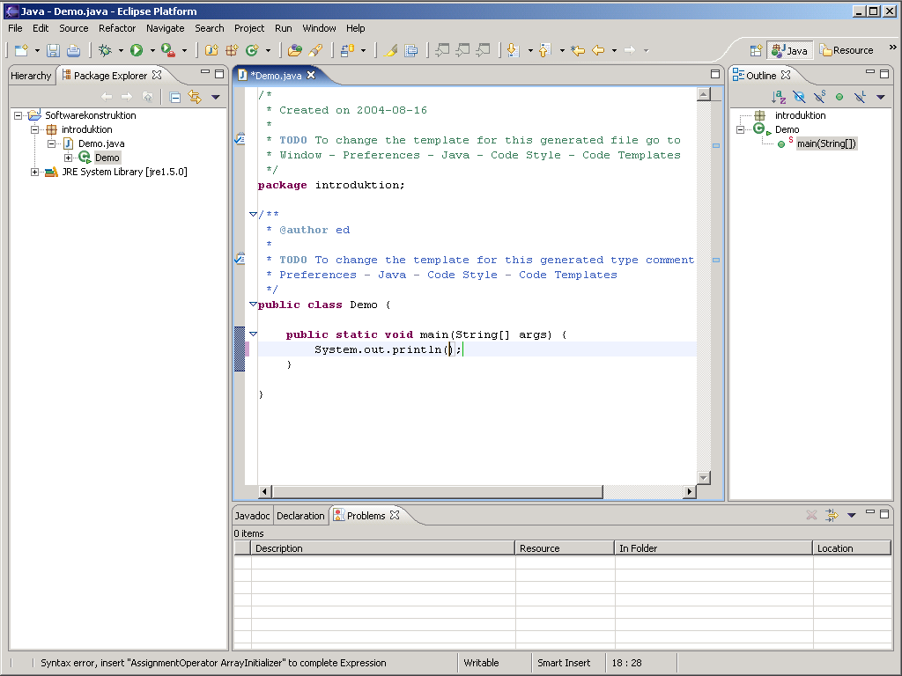

Som et andet eksempel vises her en blandt flere skabelonerne for konstrolstrukturer – nemlig ifelse skabelonen:
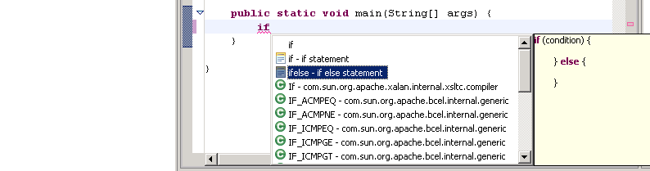

Med resultatet:
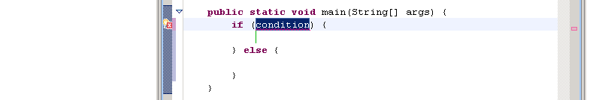

Bemærk at if-sætningens betingelse (condition) fremhæves automatisk, så du umiddelbart kan erstatte den med din egen betingelse.

Naviger i et program
Trykkes der på Ctrl tasten, mens markøren holdes over et element i koden, vil elementet blive til et link og de første linier af elementets kode vil blive vist:
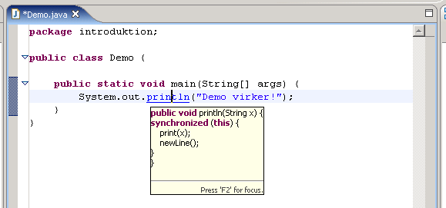

Klikkes der nu på dette link, åbnes et nyt faneblad med den klasse, hvori elementet indgår i (pilen angiver hvad der er markeret):
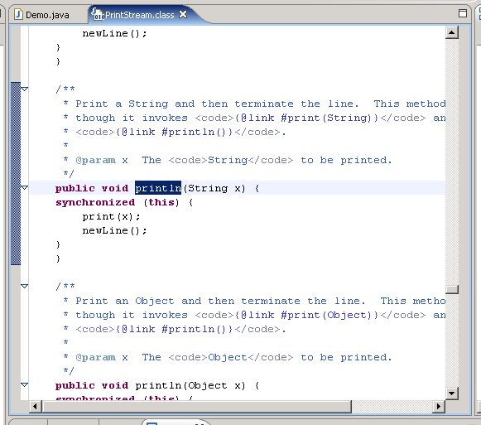

Denne måde at navigere på er især velegnet, når dit program bliver stort – og derfor er svært at overskue.

Dokumentation
Klasser og metoder mv. (der bruges af andre) er normalt dokumenteret i et format der kaldes Javadoc. Hvis markøren holdes over et sådant element, vil de første linier af Javadoc automatisk blive vist (pilen angiver hvad der er markeret):

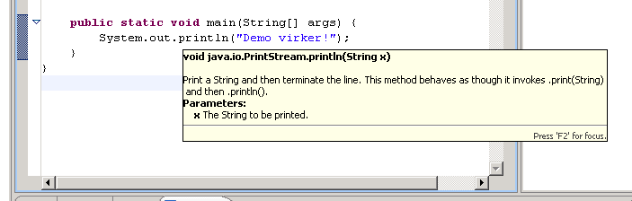

Trykkes der på Shift+F2 tasten, åbnes et nyt vindue med Javadoc for hele den klasse hvori det markerede element indgår. Det giver mulighed for at undersøge alternative metoder til den valgte:
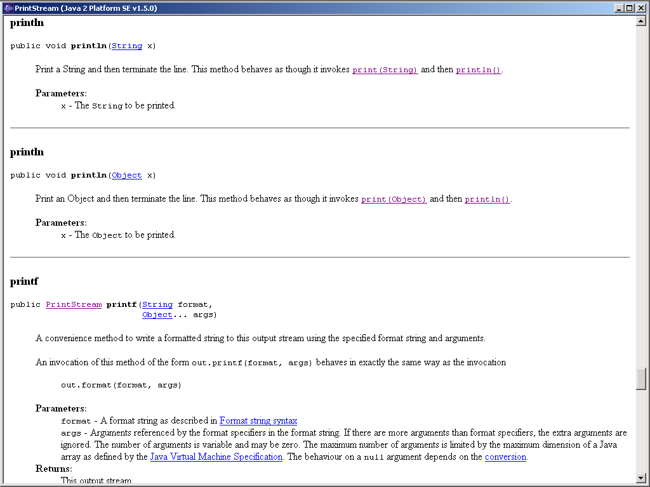

Ved at kikke i dokumentationen kan du f.eks. se, at der ikke findes en metode der hedder "printl".
Øverst i dette Javadoc dokument finder du en beskrivelse af klassen samt en oversigt over dens indhold af metoder mv. Vælger du har at klikke på FRAMES, får du nedenstående skærmbillede:
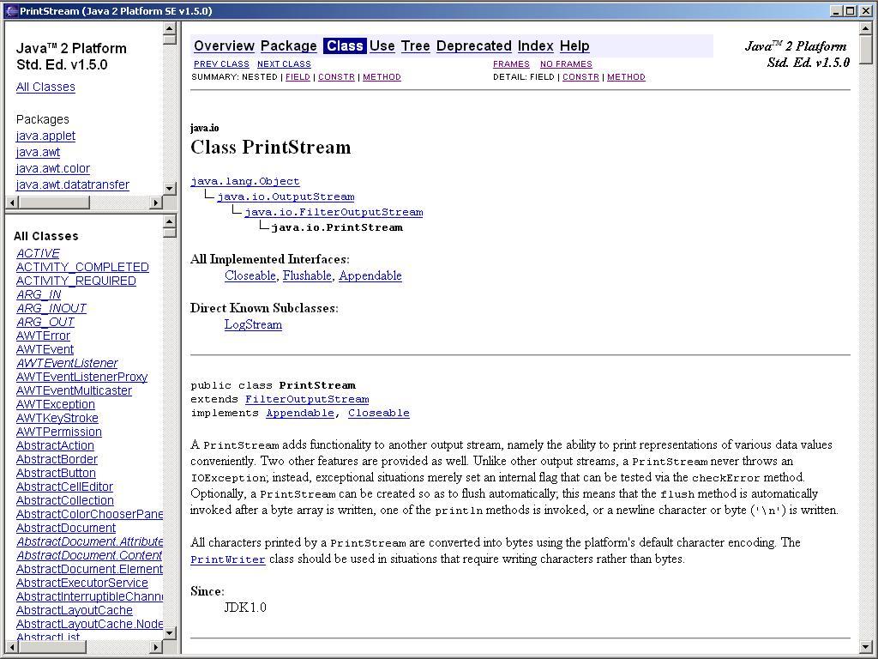

Det giver dig mulighed for at læse mere om klasserne i Java platformen. Her er valgt klassen Object i pakken java.lang som eksempel:
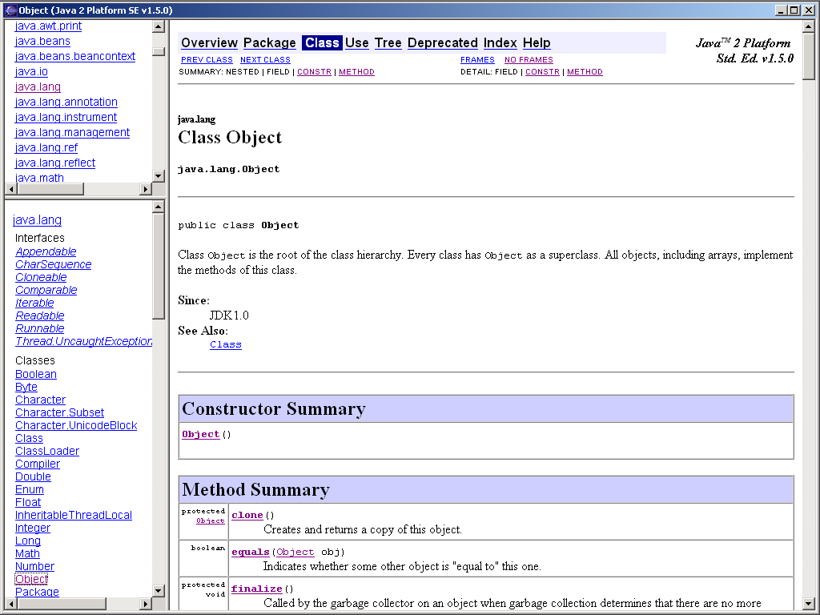

Lær mere om Eclipse
Vil du lære mere om Eclipse, er her et par forslag. Begge dele er at finde i Hjælpen (Help), som den medfølgende dokumentation til Eclipse kaldes.

Du kommer ind i Hjælpen på følgende vis:
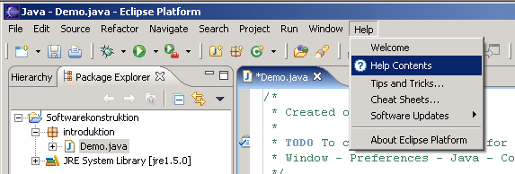

Nu åbnes et nyt vindue:
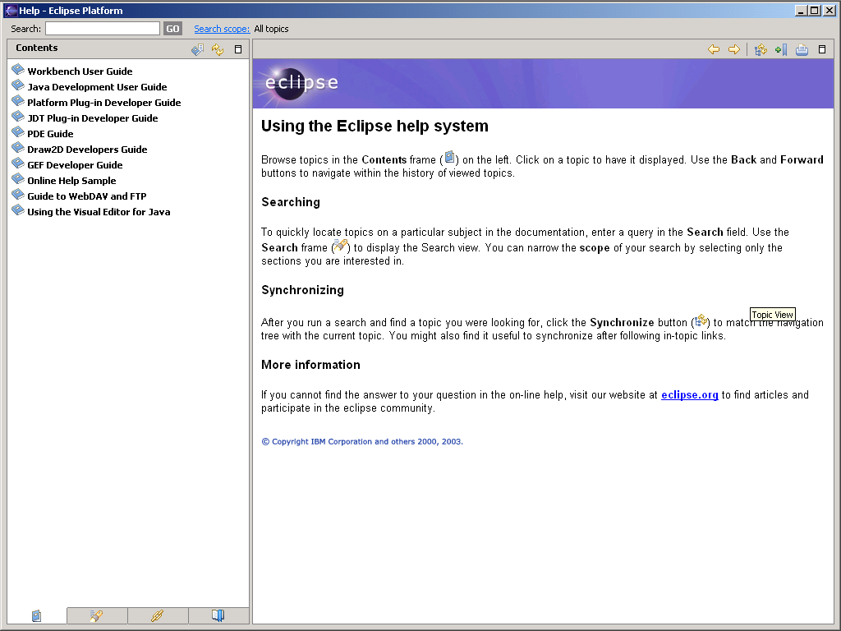
Du kan læse "Tips and Tricks", som giver dig en hurtig introduktion til mange af de smarte genveje til hurtig udvikle af Java programmer. Klik på "Java Developement User Guide" og klik dernæst på "Tips and tricks" og læs det viste dokument:
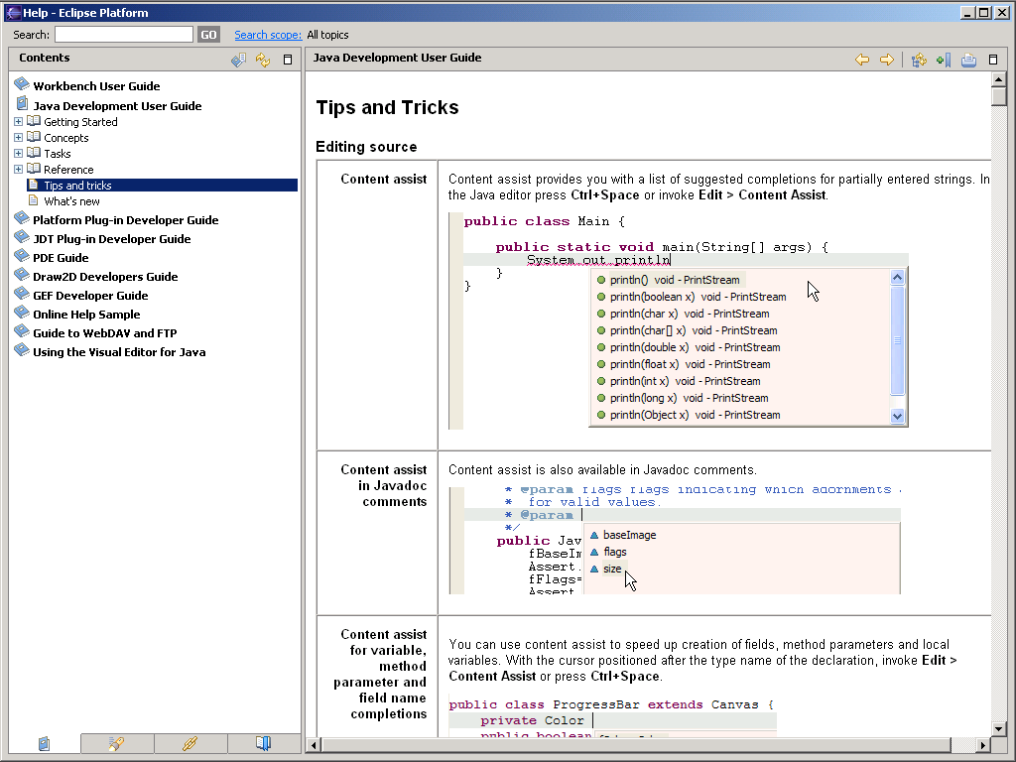

I samme skærmbillede kan du også vælge forskellige afsnit i "Basic tutorial", der giver en god introduktion til en række faciliteter i Eclipse. Klik på "Getting Started" og klik dernæst på "Basic tutorial" – og vælg et afsnit. Her er som eksempel valgt afsnittet "Using the local history", som beskriver en meget nyttig facilitet i Eclipse:
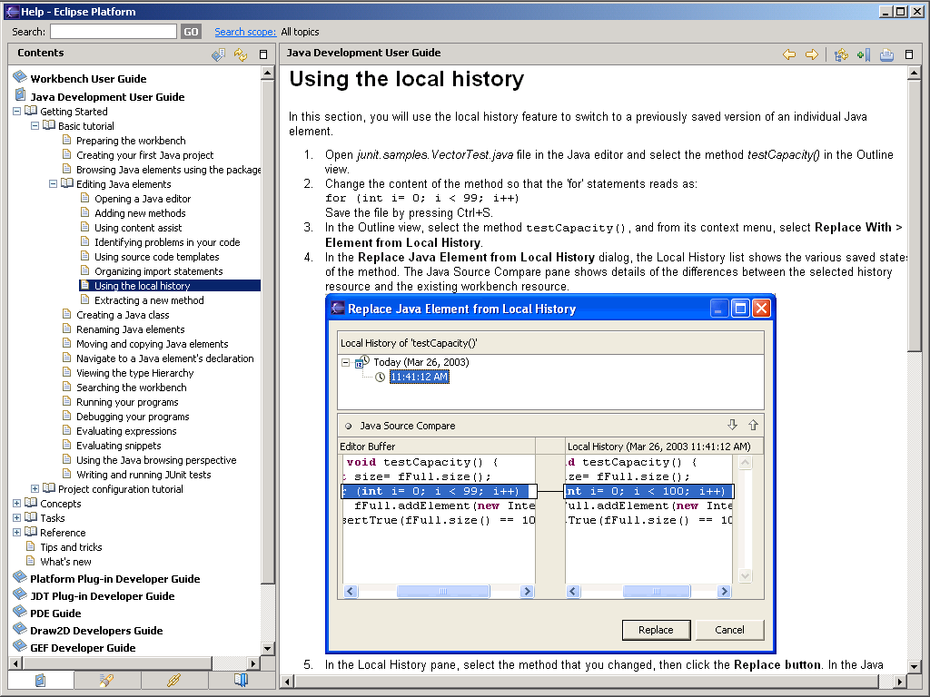

God læselyst!

Installation af Eclipse
Datamatikeruddannelsens maskiner er alle installeret med Eclipse. Her følge en kort vejledning i at foretage en tilsvarende installaton på din egen maskine.

De nævnte filer udleveres på CD, og er også tilgængelig på \\elevfil\public\Eclipse
- Start programmet: jdk-1_5_0_01-windows-i586-p.exe og installer produktet, idet du vælger alle standardindstillingerne
- Udpak: jdk-1_5_0-doc.zip til kataloget C:\Programmer\Java\jdk1.5.0_01\
- Udpak: eclipse-SDK-3.1M4-win32.zip til kataloget C:\
- Opret en genvej til c:\eclipse\eclipse.exe og placér den på ”Skrivebordet”
- Udpak: emf-sdo-runtime-2.0.1.zip til kataloget C:\
- Udpak: GEF-runtime-3.0.1.zip til kataloget C:\
- Udpak: VE-runtime-1.0.2.zip til kataloget C:\
- Udpak: il.net.inter.genadyb.rmi_1.4.0.zip til kataloget C:\eclipse\plugins

